Python语言程序设计基础实验报告6-218
学号:117060400218 姓名:孙文华 班级:应用统计学2班 指导老师:林卫中
实验名称:函数
实验要求:⒈掌握函数的定义和调用方法；
⒉理解函数的参数传递过程以及变量的作用范围；
⒊了解和熟练掌握lambda函数；
⒋简单掌握时间日期标准库的使用；
⒌熟练运用tbedge、lredge、matts函数输出一个更大的田字格，实现isOdd、isNum、multi函数的算法，以及检验函数是否能实现。
实验题目:python课本上p151-5.1、5.2、5.3、5.4
实验心得:通过这次实验，我简单地了解了相关函数的使用以及如何检验函数是否能实现，以及认识到在以后的练习中要提前做好准备，才能在课上高质量地完成老师布置的作业。
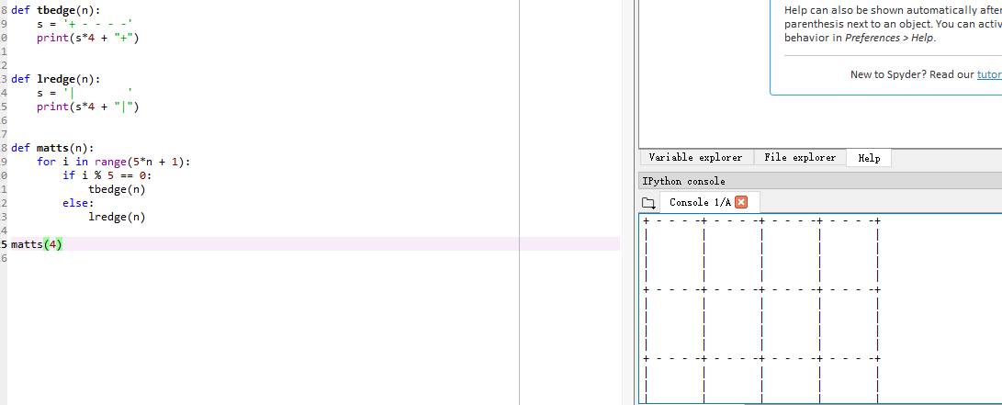
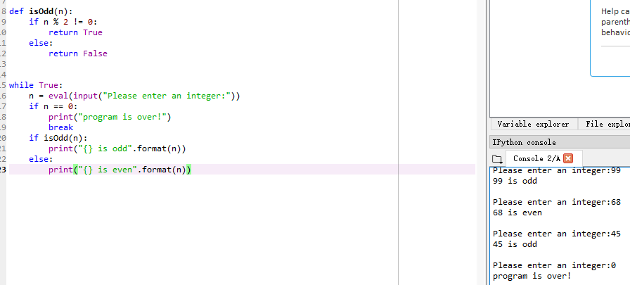
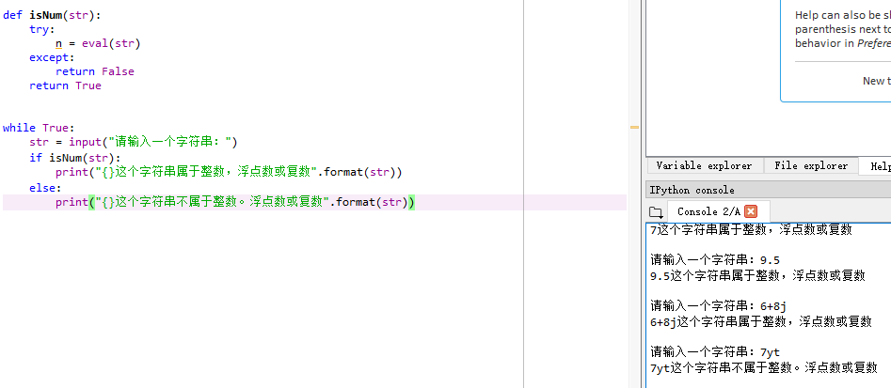
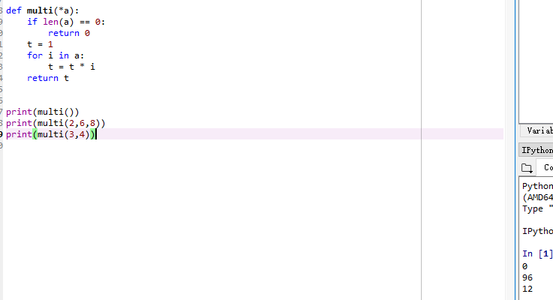
实验结果:

